实验课程名称：Java语言程序设计E
实验项目名称 | 实验5：集合框架 |  |  | 实验成绩
实 验 者 | 黄志翔 | 专业班级 | 信管1801 | 组 别 | 1人1组
同 组 者 | 无 |  |  | 开始日期 | 2021年5月31日
第一部分：实验预习报告（包括实验目的及意义，实验基本原理与方法，主要仪器设备及耗材，实验内容及要求，实验方案与技术路线）
一．实验目的及意义
1．使用ArrayList及其预定义方法处理数据。
2．使用HashSet及其预定义方法处理数据。

二．实验基本原理与方法
1．List接口与ArrayList类。
2．Set接口与HashSet类。
3．泛型机制。

三．主要仪器设备及耗材
1．PC及其兼容机。
2．计算机操作系统。
3．程序编辑器，如EditPlus。
4．Java开发工具，如Liberica JDK。

四．实验内容及要求：
实验5-1：编写一个程序，用户从键盘输入一系列成绩，每个成绩都添加到一个ArrayList中。当输入负数时停止输入成绩。然后输出平时成绩和每个成绩与平时成绩的差值。一种可能的程序运行结果如下：
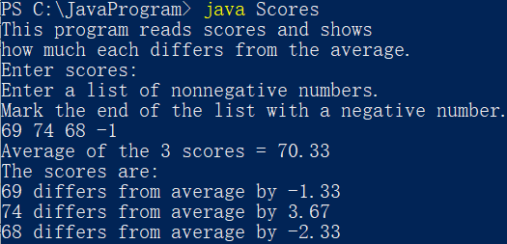
实验5-2：编写一个程序，读取一个名字序列，将它们保存在一个HashSet中，重复的名字将无法存储到这个HashSet中。应允许用户搜索名字。一种可能的程序运行结果如下：
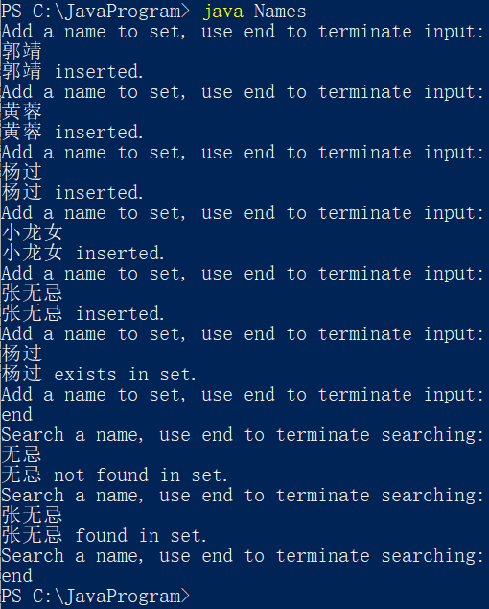

五．实验方案及技术路线（设计思路、算法、注意事项）
实验5-1：
实验5-2：

第二部分：实验过程记录（可加页）（代码、运行结果、实验中出现的问题及解决过程）
实验5-1：
- 运行结果
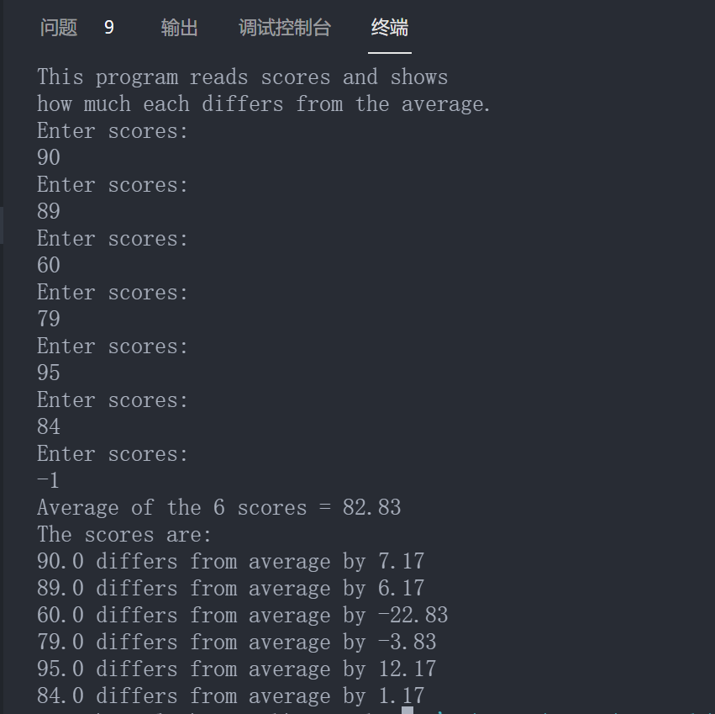
- 代码
//ScoreList.java
package LabFive.ScoreListLab;

import java.util.ArrayList;

public class ScoreList {
private final ArrayList<Double> _scoreList = new ArrayList<Double>();
private double _averageScore;

public void addScore(double score) throws ScoreListException {
if(score < 0){
finalizeScore();
throw new ScoreListException("Score must not be negative");
}
_scoreList.add(score);
}

private void finalizeScore(){
_averageScore = _scoreList.stream().mapToDouble(Double::doubleValue).average().getAsDouble();
}

public ArrayList<Double> getScoreList() {
return _scoreList;
}

public double getAverageScore() {
return _averageScore;
}

public double getDeviation(int index){
return _scoreList.get(index) - getAverageScore();
}
public double getDeviation(double score){
return score - getAverageScore();
}

}
//ScoreListException.java
package LabFive.ScoreListLab;

public class ScoreListException extends Exception {
public ScoreListException(String msg){
super(msg);
}
}

//ScoreListTest.java
package LabFive.ScoreListLab;

import java.util.Scanner;

public class ScoreListTest {
public static void main(String[] args) {
Scanner scanner = new Scanner(System.in);
System.out.println("This program reads scores and shows");
System.out.println("how much each differs from the average.");
ScoreList scoreList = new ScoreList();

while(true){
System.out.println("Enter scores:");
try {
scoreList.addScore(scanner.nextDouble());
}catch (ScoreListException e) {
break;
}catch (Exception e) {
return;
}
}

System.out.println("Average of the " + scoreList.getScoreList().size() + " scores = " + String.format("%.2f", scoreList.getAverageScore()) );
System.out.println("The scores are:" );

for (int i = 0;i < scoreList.getScoreList().size() ;i++){
System.out.println(scoreList.getScoreList().get(i) + " differs from average by " + String.format("%.2f", scoreList.getDeviation(i)));
}
}
}
实验5-2：
- 运行结果
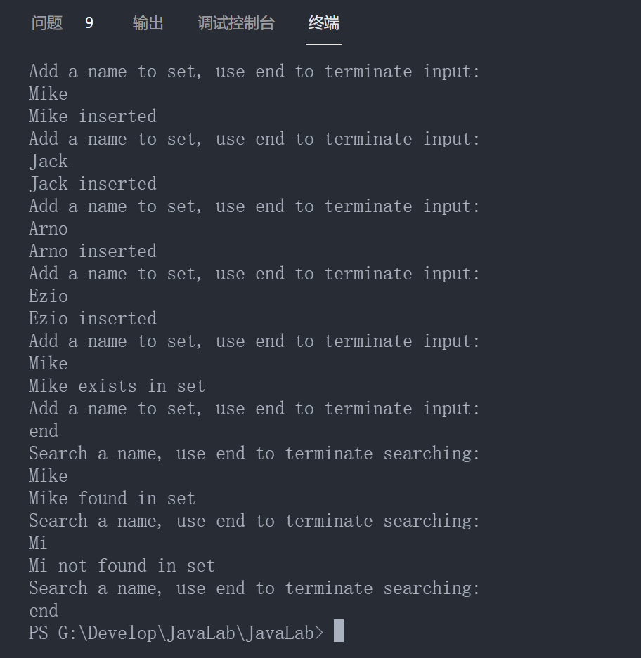
- 代码
//NameHashSet.java
package LabFive.HashSetLab;

import java.util.HashSet;

public class NameHashSet {
private final HashSet<String> _nameHashSet = new HashSet<>();

public HashSet<String> getNameHashSet(){
return this._nameHashSet;
}
public boolean addName(String name){
int beforeSize = _nameHashSet.size();
_nameHashSet.add(name);
return beforeSize != _nameHashSet.size();
}

public boolean search(String name){
return _nameHashSet.stream().anyMatch(e -> e.equals(name));
}
}

//NameHashSetTest.java
package LabFive.HashSetLab;

import java.util.Scanner;

public class NameHashSetTest {
public static void main(String[] args) {
NameHashSet nameHashSet = new NameHashSet();
Scanner scanner = new Scanner(System.in);

while (true){
System.out.println("Add a name to set, use end to terminate input:");
String name = scanner.nextLine();
if(name.equals("end"))
break;
if(nameHashSet.addName(name)){
System.out.println(name + " inserted");
}else{
System.out.println(name + " exists in set");
}
}

while (true){
System.out.println("Search a name, use end to terminate searching:");
String name = scanner.nextLine();
if(name.equals("end"))
break;
if(nameHashSet.search(name)){
System.out.println(name + " found in set");
}else{
System.out.println(name + " not found in set");
}
}

}
}

第三部分 结果与讨论（可加页）
一、实验结果分析
二、小结、建议及体会

第四部分 实验评分标准（教师自行设计）及成绩
 | 观测点 | 考核目标 | 权重 | 得分
实验预习 | 程序设计方案、技术路线（设计思路、算法、注意事项）科学、合理、可行 | 实验方案设计能力 | 20%
实验过程 | - 按时参加实验，不迟到，不早退  - 源代码正确、完整、可读性强、编码规范，运行结果正确，实验中出现的问题得到解决 | 学生的实验态度、UML面向对象建模与设计能力、分析并解决问题的专业素养及编程技能、良好的编程风格与习惯 | 50%
结果分析 | 实验结果分析到位、总结完善、体会深刻 | 学生对实验数据处理与分析的能力；对专业知识的综合应用能力；事实求实的精神 | 30%
该项实验报告最终得分

教师签名：

